
Instruções:
1- Escreva seu nome de forma LEGÍVEL na folha do cartão de respostas.

2- Analise sua resposta. Ela faz sentido? Isso poderá ajudá-lo a encontrar erros.

3- A não ser que seja instruído de forma diferente, assinale apenas uma das alternativas de cada questão.

4- A prova consiste em 15 questões objetivas de múltipla escolha.

5- Marque as respostas das questões no CARTÃO RESPOSTA preenchendo integralmente o círculo (com caneta) referente a sua resposta.

6- A prova deverá ser feita em até 2 horas, portanto seja objetivo nas suas respostas.

7- É permitido o uso de calculadora científica simples, sem conectividade e sem gráficos.

8- Não é permitido portar celular (mesmo que desligado) durante a prova. O(A) estudante flagrado(a) com o aparelho terá a prova recolhida e ficará com nota zero neste exame.

----------------------------------------------------------------------------------------------------------------------------------------------
Formulário - Física 2
- Constantes: a não ser que seja instruído de forma diferente, use
; ; 
- Fórmulas matemáticas
;
;
- Fórmulas e leis físicas
; ; ;

;

;

;

1ª questão - Uma esfera condutora de raio R tem uma carga positiva e está muito distante de quaisquer outras cargas. Qual dos gráficos a seguir ilustra melhor o potencial (em relação ao infinito) produzido por esta esfera em função da distância r do centro da esfera?

A)
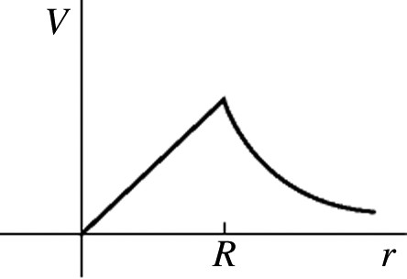
B)
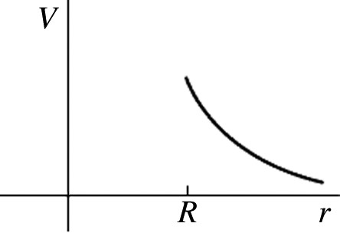
C)
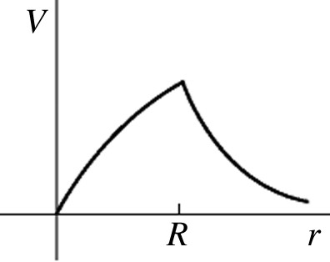
D)
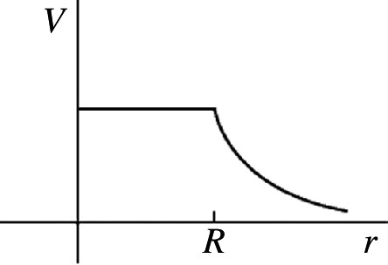
E)
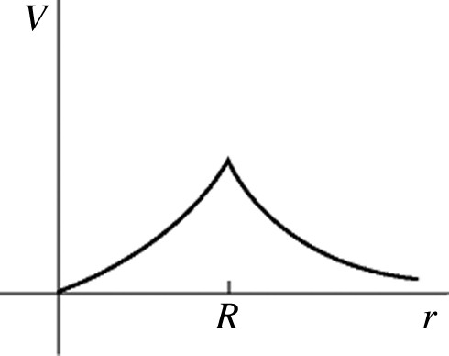

2ª questão - O gráfico da figura mostra a variação do potencial elétrico V (medido em volts) criado por uma certa configuração de carga em função da direção radial r (medida em metros). Para qual faixa ou valor de r o módulo do campo elétrico é maior?

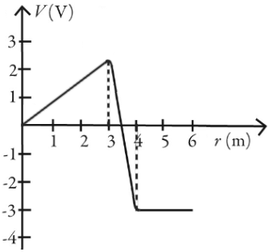

A) de r = 0 m a r = 3 m
B) de r = 3 m a r = 4 m
C) de r = 4 m a r = 6 m
D) em r = 3 m
E) em r = 4 m

3ª questão - Um fio de resistividade ρ deve ser substituído em um circuito por um fio do mesmo material, mas com comprimento 4 vezes maior. Se, no entanto, a resistência do novo fio for igual à resistência do fio original, o diâmetro do novo fio deve ser
A) igual ao diâmetro do fio original.
B) 1/2 do diâmetro do fio original.
C) 1/4 do diâmetro do fio original.
D) 2 vezes o diâmetro do fio original.
E) 4 vezes o diâmetro do fio original.

4ª questão - Três capacitores, com capacitâncias C₁ = 4,0 μF, C₂ = 3,0 μF e C₃ = 2,0 μF, estão conectados a uma fonte de tensão ΔV_{ab} = 12 V, conforme mostrado na figura. Qual é a carga do capacitor C₂?

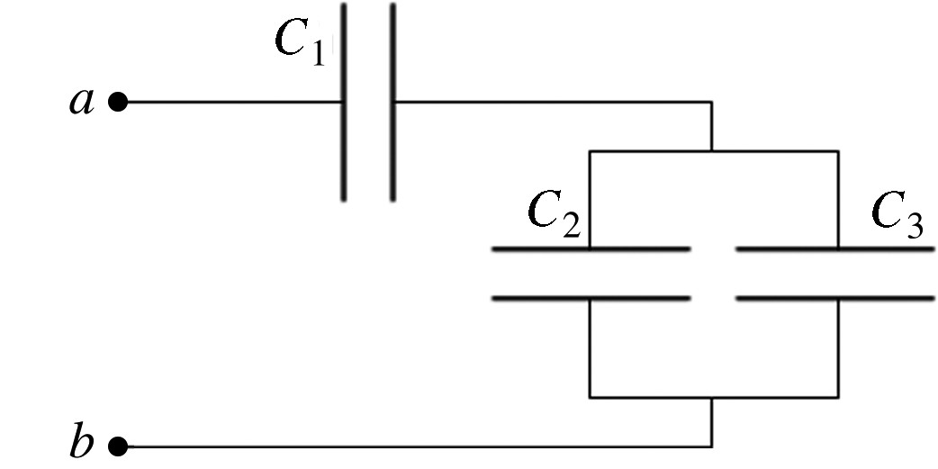

A) 16,0 μC
B) 32,0 μC
C) 2,0 μC
D) 8,0 μC
E) 4,0 μC

5ª questão - Qual das alternativas a seguir é uma afirmação correta para vários resistores conectados em série ou paralelo?

A) A resistência equivalente em um circuito com vários resistores em série diminui à medida que mais resistores são adicionados.

B) A corrente através de resistores conectados em série é diferente.

C) A diferença de potencial entre os terminais de resistores conectados em paralelo é diferente.

D) A resistência equivalente em um circuito com vários resistores em paralelo diminui à medida que mais resistores são adicionados.

E) Nenhuma das afirmações acima está correta.

6ª questão - Uma bateria de 4,5 V está conectada a dois resistores ligados em série, conforme mostrado no desenho. A potência total dissipada nos resistores é mais próxima de

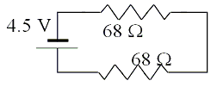

A) 0,033 W
B) 0,090 W
C) 0,15 W
D) 0,60 W
E) 4,70 W

7ª questão Uma carga q = - 6,0 µC é movida 0,25 m horizontalmente até o ponto P em uma região onde um campo elétrico é de 250 V/m direcionado verticalmente, como mostrado. Qual é a variação da energia potencial elétrica da carga?

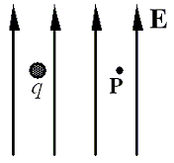

A) - 2,40 × 10⁻⁵ J
B) - 3,75 × 10⁻⁴ J
C) zero
D) + 3,75 × 10⁻⁴ J
E) + 2,40 × 10⁻⁵ J

8ª questão - Uma lâmpada é conectada no circuito mostrado na figura com o interruptor S aberto. Todos os cabos de conexão não têm resistência apreciável e a bateria não tem resistência interna. Quando fechamos o interruptor, quais afirmações abaixo descrevem com precisão o comportamento do circuito?

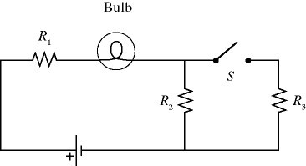
A) O brilho da lâmpada aumentará e a diferença de potencial em R₂ diminuirá.

B) O brilho da lâmpada diminuirá e a diferença de potencial em R₂ diminuirá.

C) O brilho da lâmpada não mudará e a diferença de potencial em R₂ permanecerá constante.

D) O brilho da lâmpada aumentará e a diferença de potencial em R₂ aumentará.

E) O brilho da lâmpada diminuirá e a diferença de potencial em R₂ aumentará.

9ª questão - A FEM e a resistência interna de uma bateria são mostradas na figura. Se uma corrente de 8,3 A é extraída da bateria quando um resistor R é conectado através dos terminais ab da bateria, qual é aproximadamente a taxa com que a energia é dissipada pelo resistor R?

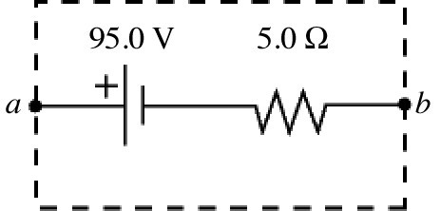
A) 222 W
B) 700 W
C) 444 W
D) 535 W
E) 797 W

10ª questão - Um capacitor de C = 4,0 μF é conectado a uma bateria de 100 V. Depois de muito tempo qual é a energia armazenada no capacitor?
A) 2,5 J
B) 0,025 J
C) 0,04 J
D) 0,40 J
C) 0,02 J

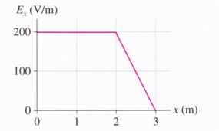
11ª questão - Considere um campo elétrico unidimensional Ex. O gráfico abaixo representa o comportamento de Ex em função da coordenada x. Dado que o potencial em x = 0 vale 500 V, qual o valor do potencial em x = 3 m?

- 0 V
- 100V
- 700 V
- 200V
- 500V

12ª questão - Quando um resistor de 20,0 Ω, é conectado aos terminais de uma bateria de 12,0 V, a tensão nos terminais da bateria cai de 0,300 V. Qual é a resistência interna desta bateria?

A) 3,60 Ω

B) 1,56 Ω

C) 0,98 Ω

D) 0,30 Ω

E) 0,51Ω

13ª questão - Uma partícula eletrizada positivamente com carga q = 3 x 10⁻¹⁵ C é lançada em um campo elétrico uniforme de intensidade 2 x 10³ N/C, descrevendo o movimento representado na figura.
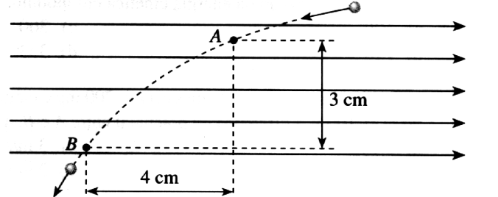
Qual a variação da energia potencial elétrica da partícula entre os pontos A e B?

A) 30 x 10⁻¹⁴ J
B) - 30 x 10⁻¹⁴ J
C) - 24 x 10⁻¹⁴ J
D) 24 x 10⁻¹⁴ J
E) Zero

14ª questão - Para o circuito mostrado na figura, a chave S está inicialmente aberta e o capacitor está descarregado. O interruptor é então fechado no tempo t = 0. Quantos segundos após o fechamento do interruptor a energia armazenada no capacitor será igual a 50,2 mJ?

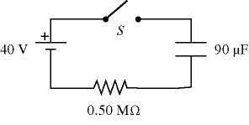

A) 81 s
B) 65 s
C) 97 s
D) 110 s
E) 130 s

15ª questão - A figura mostra dois fios conectados feitos do mesmo material. A corrente que entra no fio à esquerda é 2,0 A e nesse fio a velocidade de deriva dos elétrons é v_{d}. Qual é a velocidade de deriva dos elétrons no fio do lado direito?

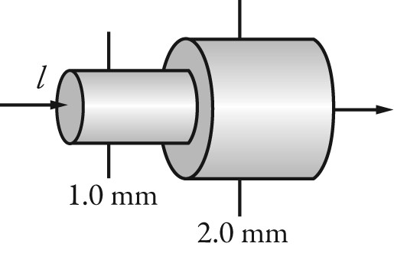

A) 4v_{d} B) 2v_{d} C) v_{d} D) v_{d}/2 E) v_{d}/4

--- Fim da prova ---
--- --- —

